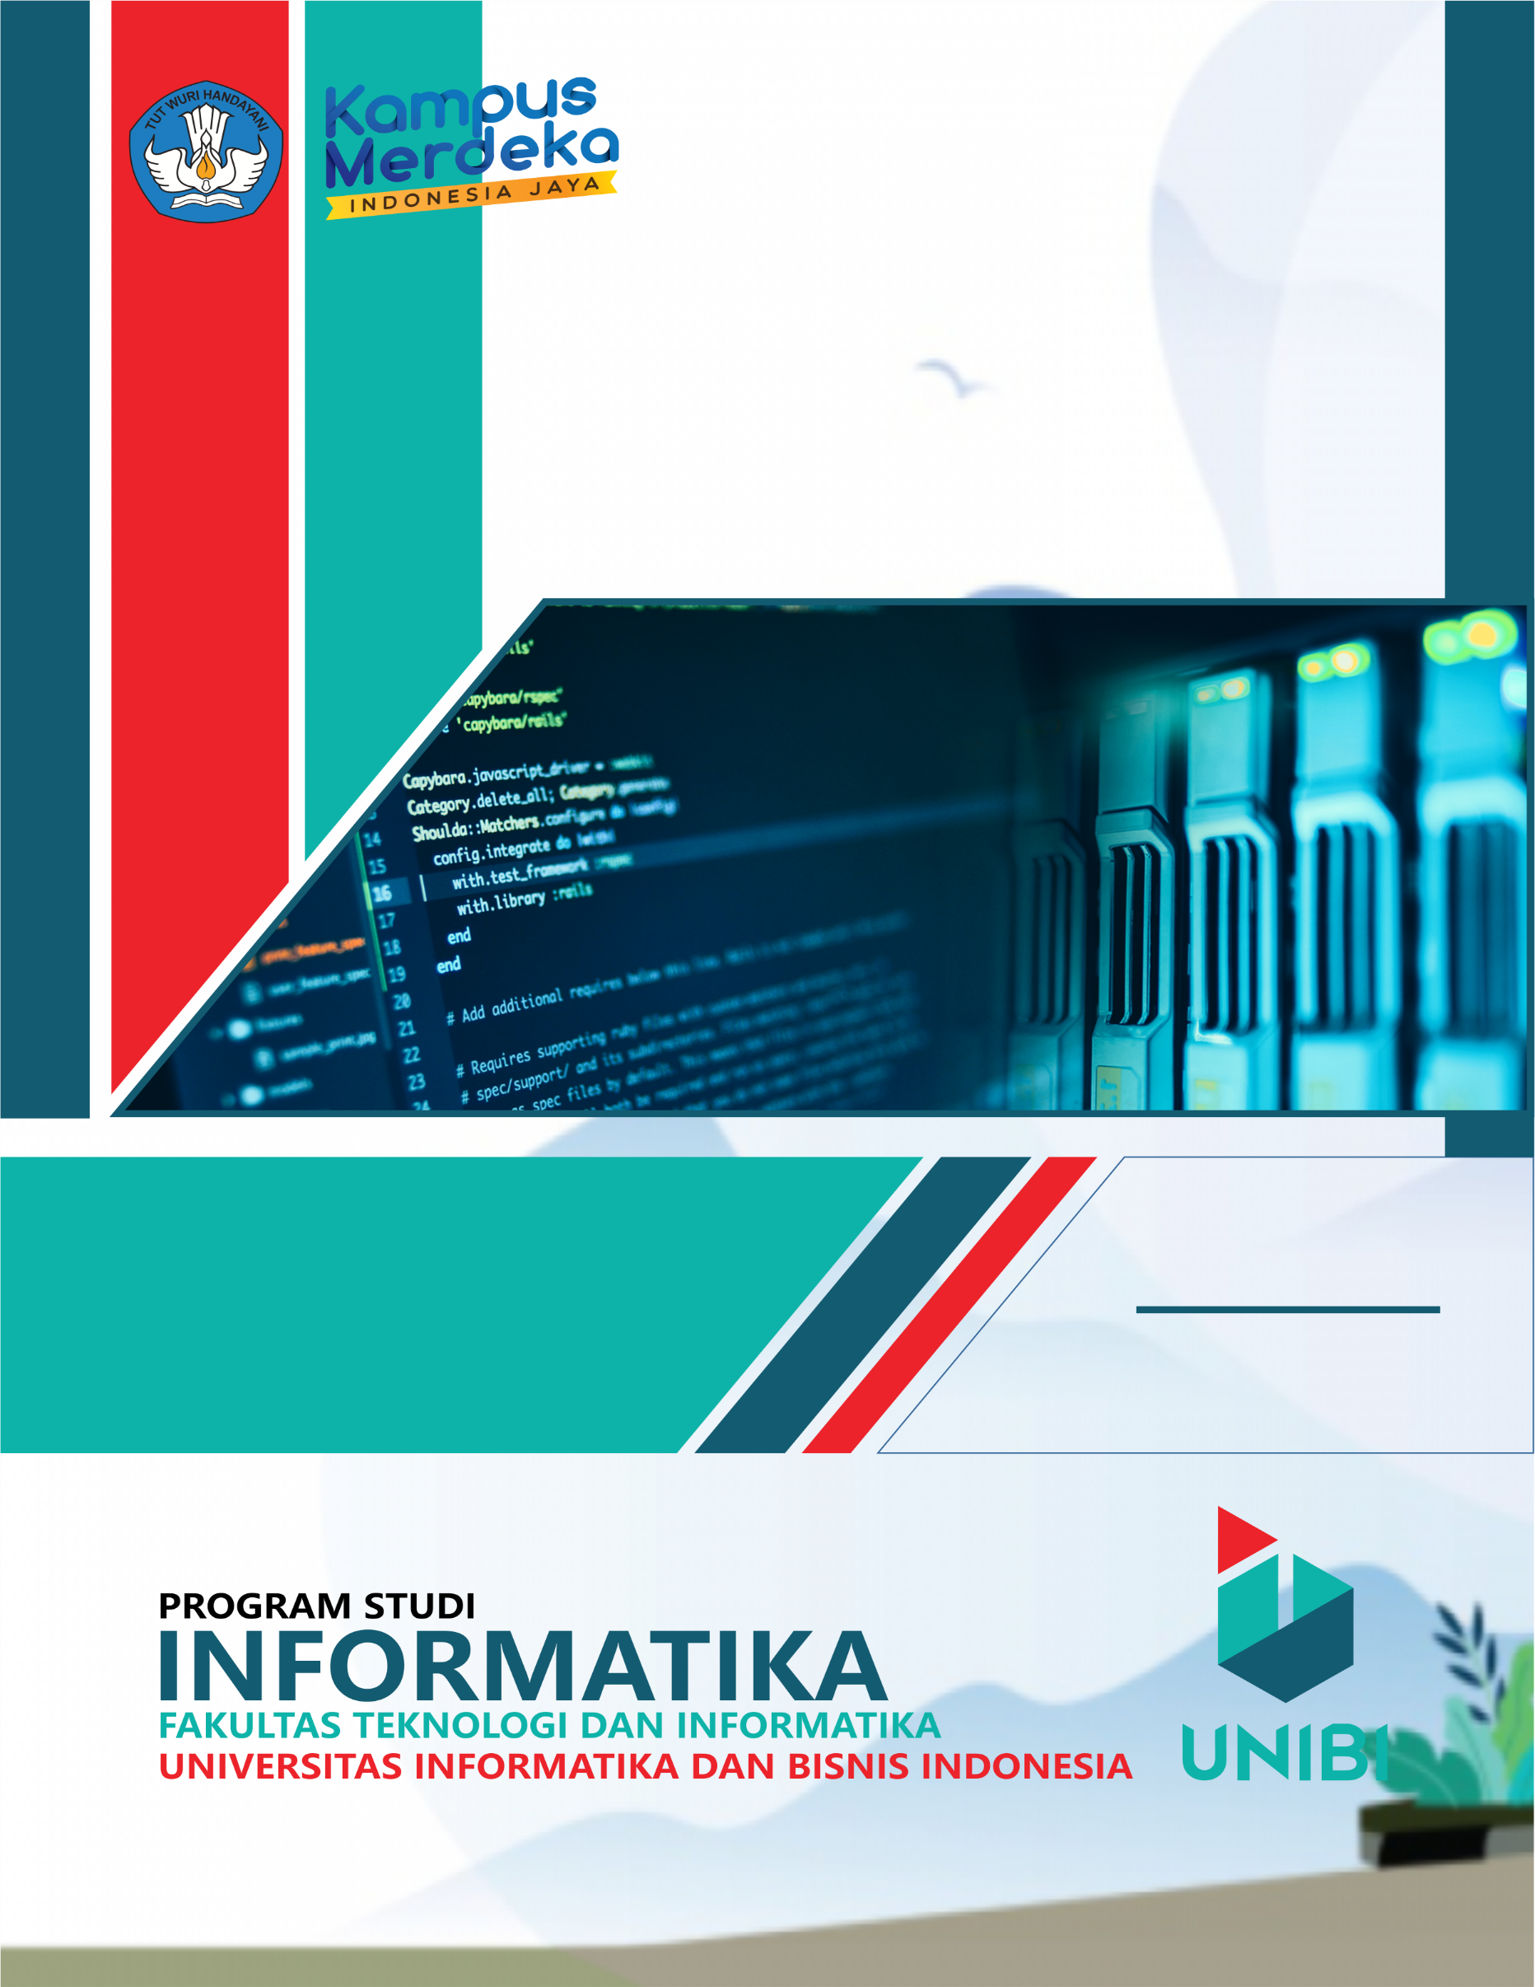
2023 2024
LAPORAN PELAKSANAAN
INTEGRASI PENELITIAN DAN PENGABDIAN KEPADA MASYARAKAT KE DALAM PEMBELAJARAN

KATA PENGANTAR

Puji syukur penulis panjatkan ke hadirat Tuhan YME atas rakhmat dan karunia-Nya sehingga penulisan Laporan Pelaksanaan Integrasi Kegiatan Penelitian ke dalam Pembelajaran ini dapat diselesaikan dengan baik. Penulisan laporan ini bertujuan memonitoring dan mengevaluasi pelaksanaan integrasi kegiatan penelitian ke dalam pembelajaran di Program Studi Informatika Fakultas Teknologi dan Informatika Universitas Informatika dan Bisnis Indonesia oleh setiap dosen di setiap Program Studi. Di samping itu, laporan ini juga memberi kesempatan bagi dosen yang dimonitoring untuk memperbaiki dan terus meningkatkan kualitas pelaksanaan dan mutu proses pembelajaran yang mereka lakukan, baik dalam aspek perencanaan, maupun pelaksanaan dan evaluasinya.
Ucapan terima kasih yang sebesar-besarnya kami ucapkan pada pimpinan Universitas yang telah memberikan dukungan mulai dari awal pelaksanaan Integrasi Kegiatan Penelitian Ke dalam Pembelajaran. Begitupun kepada Bapak/Ibu dosen yang telah bersedia sebagai responden di dalam laporan ini. Sebagai akhir, semoga laporan ini dapat bermanfaat untuk semua pihak dilingkungan Program Studi Informatika UNIBI.

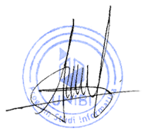
Bandung, 1 Juli 2024
Ketua Program Studi Informatika

R. Yadi Rakhman A, S.Kom., M.Kom.

DAFTAR ISI

KATA PENGANTAR 2
DAFTAR ISI 3
BAB I PENDAHULUAN 4
1.1 Latar Belakang 4
1.2 Maksud dan Tujuan 4
1.3 Manfaat 4
BAB II PELAKSANAAN 5
BAB III PENUTUP 8
LAMPIRAN 9

BAB I
PENDAHULUAN

Latar Belakang
Tri Dharma Perguruan Tinggi merupakan tiga pilar dasar pola pikir yang harus terbentuk di perguruan tinggi, sehingga akan mendorong terciptanya inovasi-inovasi yang bermuatan karakter akademis di masa yang akan datang. Hasil penelitian yang dihasilkan oleh para dosen hendaknya ditransformasikan kepada mahasiswa dan diimplementasikan kembali pada kegiatan pengabdian pada masyarakat. Di antara payung penelitian yang dapat dikembangkan oleh para dosen ialah dengan mengikutsertakan mahasiswa program penelitian dan pengabdian. Dengan demikian proses pembelajaran dan pengembangan diri mahasiswa dapat mendorong upaya berpikir ilmiah dan menghasilkan karya-karya inovatif yang akan bermanfaat bagi kemajuan masyarakat pada umumnya.
Penelitian, pengabdian dan pengajaran adalah substansi dari sebuah penyelenggaraan perguruan tinggi yang baik. Karenanya aspek Tri Dharma perguruan tinggi menjadi penting untuk diperhatikan dalam rangka mewujudkan mutu sebuah lembaga pendidikan yang namanya perguruan tinggi.
Perkembangan berikutnya, pelaksanaan Tri Dharma perguruan tinggi yang baik dan berkualitas mendorong lahirnya sistem penjaminan mutu internal yang bertugas untuk mengawasi, mengontrol dan meningkatkan mutu perguruan tinggi.

Maksud dan Tujuan
Pelaporan ini dimaksudkan untuk mendapatkan data dan informasi aktual dan signifikan terkait dengan integrasi penelitian ke dalam pembelajaran yang dilakukan dosen pada tahun akademik 2023/2024.

Manfaat
Kegiatan ini diharapkan dapat memberikan manfaat tentang integrasi penelitian dalam pembelajaran. Bagi Program Studi, pelaporan ini dapat dijadikan sebagai bahan evaluasi dan masukan positif dalam memantau kinerja dosen. Bagi dosen, kegiatan ini diharapkan dapat mencegah terjadinya penyimpangan, kelainan dan kelemahan dosen dalam merencanakan, melaksanakan dan membuat evaluasi proses pembelajaran yang dilakukan, memperbaiki kesalahan dan kekurangan dosen dalam mempersiapkan, melaksanakan dan melaporkan hasil penelitian sehingga capaian penelitian dapat terpenuhi sesuai standar yang ditetapkan, serta memastikan setiap dosen dalam pelaksanaan tugasnya senantiasa perpatokan pada pelaksanaan unsur Tri Dharma secara berkesinambungan, yakni berupa integrasi penelitian dan PkM dalam pembelajaran yang dilakukan.

BAB II
PELAKSANAAN

Kebijakan awal matakuliah yang diintegrasikan ke dalam penelitian dosen adalah matakuliah yang merupakan matakuliah peminatan serta matakuliah yang menjadi dasar dalam peminatan. Adapun matakuliah peminatan yang diintegrasikan ke dalam penelitian mencakup:
- Peminatan Data Science
  - IFKK5142-Data Mining dan Data Warehouse
  - IFKK7082-Deep Learning
  - IFKK7022-Seminar Data Science
- Peminatan Cybersecurity
  - IFKK5102-Dasar Keamanan Informasi
  - IFKK7012-Seminar Security
- Peminatan Multimedia
  - IFKK7062-Metode Pengembangan Multimedia dan Gim
  - IFKK7032-Seminar Multimedia
Matakuliah selain peminatan yang diintegrasikan ke dalam penelitan mencakup:
- IFKK7262-Fuzzy Logic
- IFKK7322-Machine Learning
Sedangkan matakuliah yang diintegrasikan dengan Pengabdian kepada Masyarakat adalah IFPK6072-Technopreneur.
Pada tahun Akademik 2023/2024, peminatan pada Program Studi Informatika yang diselenggarakan adalah peminatan Data Science dan peminatan Cybersecurity, sehingga matakuliah yang ada dalam peminatan Multimedia tidak diselenggarakan. Bentuk integrasi yang diharapkan dapat dilakukan adalah sebagai berikut.
- Referensi Tambahan
- Pengayaan Materi Perkuliahan
- Contoh Studi Kasus
- Buku Teks sebagai Literatur
- Bentuk Lain yang relevan dengan perkuliahan
Berikut adalah tabel penyelenggaraan matakuliah beserta bentuk integrasi yang dilakukan berdasarkan semesternya.

Tabel 1 Matakuliah terintegrasi dengan Penelitian
Semester | Matakuliah | Dosen Pembina | Bentuk Integrasi
Ganjil | IFKK5102-Dasar Keamanan Informasi | Marwondo, S.T., M.Kom. | - Referensi Tambahan  - Pengayaan Materi  - Studi Kasus
 | IFKK7322-Machine Learning | Venia Restreva D., S.Si.Kom., M.Sc., M.Si. | - Referensi Tambahan  - Pengayaan Materi  - Studi Kasus
 | IFKK5142-Data Mining dan Data Warehouse | Marwondo, S.T., M.Kom. | - Pengayaan Materi  - Studi Kasus
Genap | IFKK7082-Deep Learning | Venia Restreva D., S.Si.Kom., M.Sc., M.Si. | - Pengayaan Materi  - Studi Kasus
 | IFKK7022-Seminar Data Science | Venia Restreva D., S.Si.Kom., M.Sc., M.Si. | - Referensi Tambahan  - Pengayaan Materi  - Studi Kasus
 | IFKK7262-Fuzzy Logic | Marwondo, S.T., M.Kom. | - Referensi Tambahan  - Pengayaan Materi  - Studi Kasus
 | IFKK7012-Seminar Security | Marwondo, S.T., M.Kom. | - Referensi Tambahan  - Pengayaan Materi  - Studi Kasus
 | IFPK6072-Technopreneur | Titan Parama Yoga, S.Kom., M.Kom. | - Pengayaan Materi  - Studi Kasus

Bentuk integrasi yang dilakukan dapat dijabarkan sebagai berikut.
Tabel 2 Bentuk Integrasi
No | Bentuk Integrasi | Jumlah
1 | Referensi Tambahan | 5
2 | Pengayaan Materi Perkuliahan | 8
3 | Contoh Studi Kasus | 8
4 | Buku Teks sebagai Literatur | 0
5 | Bentuk Lain yang relevan dengan perkuliahan | 0

Gambar 1 Bentuk Integrasi
Pada kegiatan integrasi penelitian ini, mahasiswa berhasil membuat artikel ilmiah yang dipresentasikan dalam bentuk webinar nasional. Dokumentasi kegiatan dapat dilihat di youtube FTI UNIBI dengan link berikut.
- Webinar Seminar Cybersecurity link 1, link 2
- Webinar Fuzzy Logic link
- Webinar Deep Learning link1 link2
- Webinar Seminar Data Science link
Adapun matakuliah yang lain masih dalam bentuk presentasi di kelas. Materi kegiatan dan dokumentasi dapat dilihat pada lampiran.

BAB III
PENUTUP

Dari pelaksanaan integrasi yang dilakukan, dapat disimpulkan bahwa matakuliah yang terintegrasi dengan penelitian telah berjalan dengan baik meskipun masih ada beberapa yang perlu ditingkatkan. Ada bentuk penerapan yang belum dapat dilakasanakan yaitu Buku Teks literatur. Dengan integrasi matakuliah ini, mahasiswa juga sudah mulai bisa menerapkan kebiasaan melakukan penelitian sederhana.
Jumlah matakuliah yang terintegrasi masih sedikit, namun sudah menjadi awal yang baik. Semestinya semua matakuliah inti program studi sudah terintegrasi dengan penelitian dan pengabdian kepada masyarakat. Program studi akan berkala mensosialisaikan lagi kepada semua dosen Pembina matakuliah agar dapat mengitegrasikan penelitian maupun pengabdian kepada masyarakat yang telah dilakukan ke dalam matakuliah. Diharapkan semua matakuliah terintegrasi sudah dapat didiseminasikan secara nasional dalam bentuk seminar nasional maupun publikasi pada jurnal nasional terakreditasi.

LAMPIRAN

- Rencana Pembelajaran
- Dokumentasi

